Ошибка! Закладка не определена.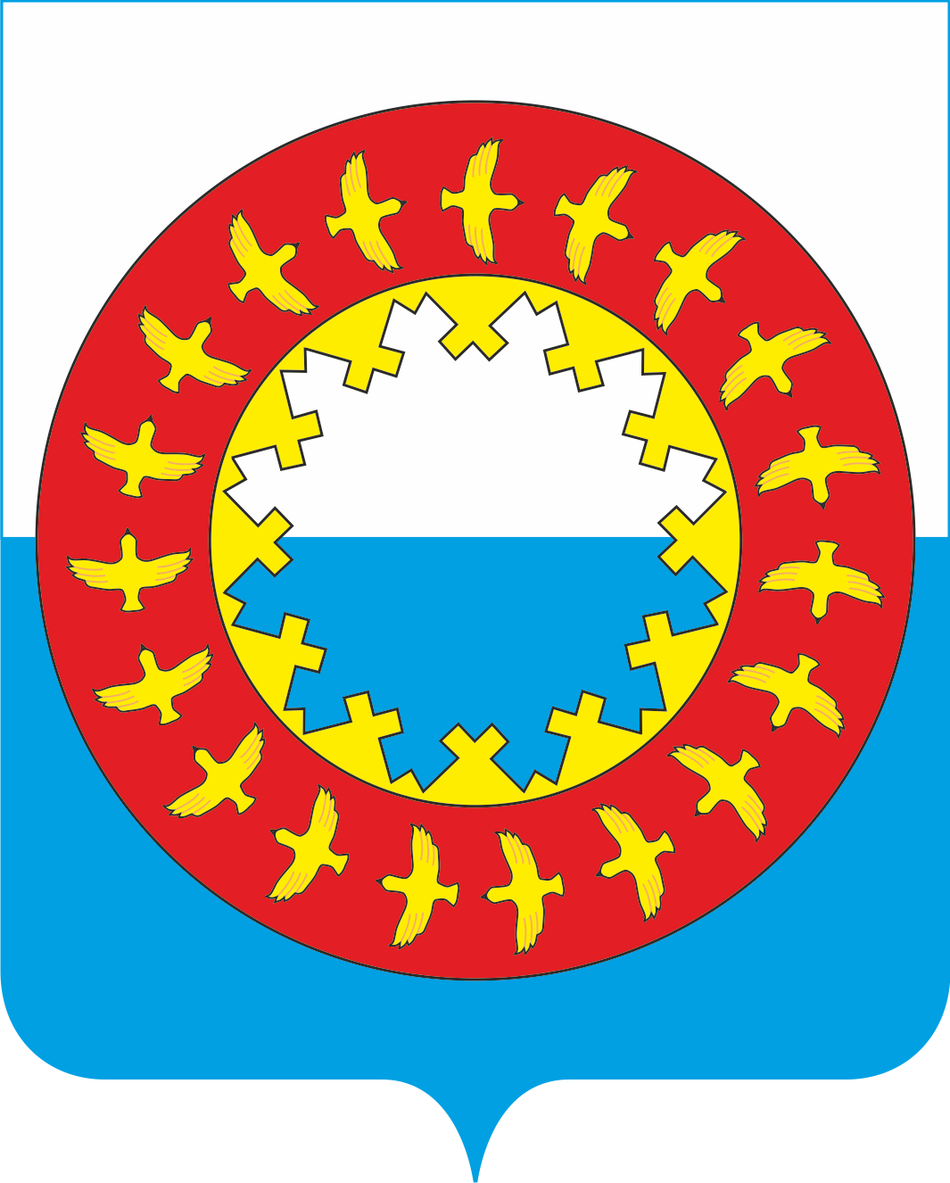
Российская Федерация

Глава муниципального района «Заполярный район»

ПОСТАНОВЛЕНИЕ
от 26.07.2021 № 169-пг
п. Искателей
Об утверждении Положения
о согласовании и утверждении уставов казачьих обществ на территории Заполярного района

В соответствии с Федеральным законом от 6 октября 2003 года
№ 131-ФЗ «Об общих принципах организации местного самоуправления в Российской Федерации», Федеральным законом от 5 декабря 2005 года
№ 154-ФЗ «О государственной службе российского казачества», Указом Президента Российской Федерации от 15 июня 1992 года № 632 «О мерах по реализации Закона Российской Федерации «О реабилитации репрессированных народов» в отношении казачества», на основании Устава муниципального района «Заполярный район», ПОСТАНОВЛЯЮ:
- Утвердить Положение о согласовании и утверждении уставов казачьих обществ на территории Заполярного района (Приложение).
- Настоящее постановление вступает в силу после его официального опубликования.

И.о. главы Заполярного района Н.Ф. Латышева

Приложение
к постановлению главы
Заполярного района
от 26 июля 2021 года № 169-пг

ПОЛОЖЕНИЕ
о согласовании и утверждении уставов казачьих обществ
на территории Заполярного района

- Настоящее Положение о согласовании и утверждении уставов казачьих обществ на территории Заполярного района (далее – Положение) определяет перечень документов, необходимых для согласования и утверждения уставов казачьих обществ, указанных в пунктах 3.2-1–3.2-4 Указа Президента Российской Федерации от 15 июня 1992 г. № 632 «О мерах по реализации Закона Российской Федерации «О реабилитации репрессированных народов» в отношении казачества», сроки и порядок их представления и рассмотрения, порядок принятия решений о согласовании и утверждении этих уставов.
- Уставы хуторских, станичных, городских казачьих обществ, создаваемых (действующих) на территориях двух и более городских или сельских поселений, входящих в состав Заполярного района, согласовываются с главами соответствующих городских, сельских поселений, а также с атаманом районного (юртового) либо окружного (отдельского) казачьего общества (если районное (юртовое) либо окружное (отдельское) казачье общество осуществляет деятельность на территории Ненецкого автономного округа).
- Уставы районных (юртовых) казачьих обществ, создаваемых (действующих) на территории Заполярного района, согласовываются с атаманом окружного (отдельского) казачьего общества (если окружное (отдельское) казачье общество осуществляет деятельность на территории Ненецкого автономного округа).
- Уставы районных (юртовых) казачьих обществ, создаваемых (действующих) на территориях Заполярного района и городского округа, согласовываются с главами Заполярного района и городского округа, а также с атаманом окружного (отдельского) казачьего общества (если окружное (отдельское) казачье общество осуществляет деятельность на территории Ненецкого автономного округа).
- Согласование уставов казачьих обществ осуществляется после:
- принятия учредительным собранием (кругом, сбором) решения об учреждении казачьего общества;
- принятия высшим органом управления казачьего общества решения об утверждении устава этого казачьего общества.
- Для согласования устава действующего казачьего общества атаман этого казачьего общества в течение 14 календарных дней со дня принятия высшим органом управления казачьего общества решения об утверждении устава данного казачьего общества направляет главе Заполярного района представление о согласовании устава казачьего общества. К представлению прилагаются:
а) копии документов, подтверждающих соблюдение требований к порядку созыва и проведения заседания высшего органа управления казачьего общества, установленных главами 4 и 9.1 Гражданского кодекса Российской Федерации и иными федеральными законами в сфере деятельности некоммерческих организаций, а также уставом казачьего общества;
б) копия протокола заседания высшего органа управления казачьего общества, содержащего решение об утверждении устава этого казачьего общества;
в) устав казачьего общества в новой редакции.
- Для согласования устава создаваемого казачьего общества лицо, уполномоченное учредительным собранием (кругом, сбором) создаваемого казачьего общества (далее – уполномоченное лицо), в течение 14 календарных дней со дня принятия учредительным собранием (кругом, сбором) решения об учреждении казачьего общества направляет главе Заполярного района представление о согласовании устава казачьего общества. К представлению прилагаются:
а) копии документов, подтверждающих соблюдение требований к порядку созыва и проведения заседания учредительного собрания (круга, сбора) казачьего общества, установленных главами 4 и 9.1 Гражданского кодекса Российской Федерации и иными федеральными законами в сфере деятельности некоммерческих организаций;
б) копия протокола учредительного собрания (круга, сбора), содержащего решение об утверждении устава казачьего общества;
в) устав казачьего общества.
- В случае если устав казачьего общества подлежит согласованию с атаманом иного казачьего общества, устав казачьего общества направляется для согласования указанному атаману до направления главе Заполярного района. В последующем к представлению о согласовании устава казачьего общества указанными должностными лицами прилагается заверенная подписью атамана казачьего общества либо уполномоченного лица копия письма о согласовании устава казачьего общества атаманом иного казачьего общества.
- Указанные в пунктах 6 и 7 настоящего Положения копии документов должны быть заверены подписью атамана казачьего общества либо уполномоченного лица. Документы (их копии), содержащие более одного листа, должны быть прошиты, пронумерованы и заверены подписью атамана казачьего общества либо уполномоченного лица на обороте последнего листа в месте, предназначенном для прошивки.
- Рассмотрение представленных для согласования устава казачьего общества документов и принятие по ним решения производится главой Заполярного района в течение 14 календарных дней со дня поступления указанных документов.
- По истечении срока, установленного пунктом 10 настоящего Положения, принимается решение о согласовании либо об отказе в согласовании устава казачьего общества. О принятом решении глава Заполярного района информирует атамана казачьего общества либо уполномоченное лицо в письменной форме.
- В случае принятия решения об отказе в согласовании устава казачьего общества в уведомлении указываются основания, послужившие причиной для принятия указанного решения.
- Согласование устава казачьего общества оформляется служебным письмом, подписанным непосредственно главой Заполярного района.
- Основаниями для отказа в согласовании устава действующего казачьего общества являются:
а) несоблюдение требований к порядку созыва и проведения заседания высшего органа управления казачьего общества, установленных главами 4 и 9.1 Гражданского кодекса Российской Федерации и иными федеральными законами в сфере деятельности некоммерческих организаций, а также уставом казачьего общества;
б) непредставление или представление неполного комплекта документов, предусмотренных пунктом 6 настоящего Положения, несоблюдение требований к их оформлению, порядку и сроку представления;
в) наличие в представленных документах недостоверных или неполных сведений.
- Основаниями для отказа в согласовании устава создаваемого казачьего общества являются:
а) несоблюдение требований к порядку созыва и проведения заседания учредительного собрания (круга, сбора) казачьего общества, установленных главами 4 и 9.1 Гражданского кодекса Российской Федерации и иными федеральными законами в сфере деятельности некоммерческих организаций;
б) непредставление или представление неполного комплекта документов, предусмотренных пунктом 7 настоящего Положения, несоблюдение требований к их оформлению, порядку и сроку представления;
в) наличие в представленных документах недостоверных или неполных сведений.
- Отказ в согласовании устава казачьего общества не является препятствием для повторного направления главе Заполярного района представления о согласовании устава казачьего общества и документов, предусмотренных пунктами 6 и 7 настоящего Положения, при условии устранения оснований, послуживших причиной для принятия указанного решения.
Повторное представление о согласовании устава казачьего общества и документов, предусмотренных пунктами 6 и 7 настоящего Положения, и принятие по этому представлению решения осуществляются в порядке, предусмотренном пунктами 8–15 настоящего Положения.
Предельное количество повторных направлений представления о согласовании устава казачьего общества и документов, предусмотренных пунктами 6 и 7 настоящего Положения, не ограничено.
- Уставы хуторских, станичных, городских казачьих обществ, создаваемых (действующих) на территориях двух и более городских или сельских поселений, входящих в состав Заполярного района, утверждаются главой муниципального района.
- Уставы районных (юртовых) казачьих обществ, создаваемых (действующих) на территории Заполярного района, утверждаются главой Заполярного района.
- Для утверждения устава действующего казачьего общества атаман этого казачьего общества в течение 5 календарных дней со дня получения согласованного устава казачьего общества направляет главе Заполярного района представление об утверждении устава казачьего общества. К представлению прилагаются:
а) копии документов, подтверждающих соблюдение требований к порядку созыва и проведения заседания высшего органа управления казачьего общества, установленных главами 4 и 9.1 Гражданского кодекса Российской Федерации и иными федеральными законами в сфере деятельности некоммерческих организаций, а также уставом казачьего общества;
б) копия протокола заседания высшего органа управления казачьего общества, содержащего решение об утверждении устава этого казачьего общества;
в) копии писем о согласовании устава казачьего общества должностными лицами, названными в пунктах 2–4 настоящего Положения;
г) устав казачьего общества на бумажном носителе и в электронном виде.
- Для утверждения устава создаваемого казачьего общества уполномоченное лицо в течение 5 календарных дней со дня получения согласованного устава казачьего общества направляет главе Заполярного района представление об утверждении устава казачьего общества. К представлению прилагаются:
а) копии документов, подтверждающих соблюдение требований к порядку созыва и проведения заседания учредительного собрания (круга, сбора) казачьего общества, установленных Гражданским кодексом Российской Федерации и иными федеральными законами в сфере деятельности некоммерческих организаций;
б) копия протокола учредительного собрания (круга, сбора), содержащего решение об утверждении устава казачьего общества;
в) копии писем о согласовании устава казачьего общества должностными лицами, названными в пунктах 2–4 настоящего Положения;
г) устав казачьего общества на бумажном носителе и в электронном виде.
- Указанные в пунктах 19 и 20 настоящего Положения копии документов должны быть заверены подписью атамана казачьего общества либо уполномоченного лица. Документы (их копии), за исключением документов в электронном виде, содержащие более одного листа, должны быть прошиты, пронумерованы и заверены подписью атамана казачьего общества либо уполномоченного лица на обороте последнего листа на месте прошивки.
- Рассмотрение представленных для утверждения устава казачьего общества документов и принятие по ним решения производится главой Заполярного района в течение 30 календарных дней со дня поступления указанных документов.
- По истечении срока, указанного в пункте 22 настоящего Положения, принимается решение об утверждении либо об отказе в утверждении устава казачьего общества. О принятом решении глава Заполярного района уведомляет атамана казачьего общества либо уполномоченное лицо в письменной форме.
- В случае принятия решения об отказе в утверждении устава казачьего общества в уведомлении указываются основания, послужившие причиной для принятия указанного решения.
- Утверждение устава казачьего общества оформляется распоряжением главы Заполярного района. Копия распоряжения об утверждении устава казачьего общества направляется атаману казачьего общества либо уполномоченному лицу одновременно с уведомлением, указанным в пункте 23 настоящего Положения.
- На титульном листе утверждаемого устава казачьего общества рекомендуется указывать:
слово УСТАВ (прописными буквами) и полное наименование казачьего общества;
год принятия учредительным собранием (кругом, сбором) решения об учреждении казачьего общества – для создаваемого казачьего общества, либо год принятия высшим органом управления казачьего общества решения об утверждении устава этого казачьего общества в утверждаемой редакции – для действующего казачьего общества (печатается выше границы нижнего поля страницы и выравнивается по центру);
гриф утверждения, состоящий из слова УТВЕРЖДЕНО (без кавычек и прописными буквами) и реквизитов правового акта, которым утверждается устав казачьего общества (располагается в правом верхнем углу титульного листа устава казачьего общества);
гриф согласования, состоящий из слова СОГЛАСОВАНО (без кавычек и прописными буквами), наименования должности, инициалов и фамилии лица, согласовавшего устав казачьего общества, реквизитов письма о согласовании устава казачьего общества (располагается в правом верхнем углу титульного листа устава казачьего общества под грифом утверждения; в случае согласования устава несколькими должностными лицами, названными в пунктах 2–4 настоящего Положения, грифы согласования располагаются вертикально под грифом утверждения с учетом очередности согласования, при большом количестве – на отдельном листе согласования).
Рекомендуемый образец титульного листа устава казачьего общества приведен в приложении к настоящему положению.
- Основаниями для отказа в утверждении устава действующего казачьего общества являются:
а) несоблюдение требований к порядку созыва и проведения заседания высшего органа управления казачьего общества, установленных Гражданским кодексом Российской Федерации и иными федеральными законами в сфере деятельности некоммерческих организаций, а также уставом казачьего общества;
б) непредставление или представление неполного комплекта документов, предусмотренных пунктом 19 настоящего Положения, несоблюдение требований к их оформлению, порядку и сроку представления;
в) наличие в представленных документах недостоверных или неполных сведений.
- Основаниями для отказа в утверждении устава создаваемого казачьего общества являются:
а) несоблюдение требований к порядку созыва и проведения заседания учредительного собрания (круга, сбора) казачьего общества, установленных Гражданским кодексом Российской Федерации и иными федеральными законами в сфере деятельности некоммерческих организаций;
б) непредставление или представление неполного комплекта документов, предусмотренных пунктом 20 настоящего Положения, несоблюдение требований к их оформлению, порядку и сроку представления;
в) наличия в представленных документах недостоверных или неполных сведений.
- Отказ в утверждении устава казачьего общества не является препятствием для повторного направления главе Заполярного района представления об утверждении устава казачьего общества и документов, предусмотренных пунктами 19 и 20 настоящего Положения, при условии устранения оснований, послуживших причиной для принятия указанного решения.
Повторное представление об утверждении устава казачьего общества и документов, предусмотренных пунктами 19 и 20 настоящего Положения, и принятие по этому представлению решения осуществляются в порядке, предусмотренном пунктами 21–28 настоящего Положения.
Предельное количество повторных направлений представления об утверждении устава казачьего общества и документов, предусмотренных пунктами 19 и 20 настоящего Положения, не ограничено.

Приложение
к Положению
о согласовании и утверждении
уставов казачьих обществ
на территории Заполярного района

ОБРАЗЕЦ
ТИТУЛЬНОГО ЛИСТА УСТАВА КАЗАЧЬЕГО ОБЩЕСТВА

УТВЕРЖДЕНО
распоряжением
главы Заполярного района
 | от |  |  | №
 | СОГЛАСОВАНО
 | (наименование должности)
 | (ФИО)
 | письмо от |  |  |  | №
 | СОГЛАСОВАНО
 | (наименование должности)
 | (ФИО)
 | письмо от |  |  |  | №

УСТАВ
(полное наименование казачьего общества)
20__ год

